Martes
08
de Diciembre

Primero de Primaria
Formación Cívica y Ética

Mis tradiciones y costumbres

Aprendizaje esperado: Participa de las tradiciones y costumbres del lugar donde vive, las describe y comparte con otras personas lo que le gusta y no le gusta de ellas.

Énfasis: Identifica las tradiciones y costumbres en sus familias y en el lugar donde vive, reconoce que merecen respeto.

¿Qué vamos a aprender?

Participarás de las tradiciones y costumbres del lugar donde vives, las describirás y compartirás con otras personas lo que te gusta y no te gusta de ellas.

Identificarás las tradiciones y costumbres en tu familia y en el lugar donde vives, reconocerás que mereces respeto.

En esta sesión retomarás todas esas cosas que por descubrimiento propio o porque desde pequeña o pequeño lo aprendiste de tu familia, ahora forma parte de tu vida, las costumbres y las tradiciones.

¿Qué hacemos?

Para descubrir el título de la sesión de hoy, vas a tener que descifrar un enigma que tengo ya preparado.

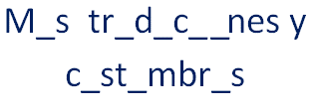

Tienes que poner las vocales que creas que completan las palabras que te darán el título. Como pista: hay por lo menos una vocal de cada una.

¿Qué tal si empiezas con las úes?

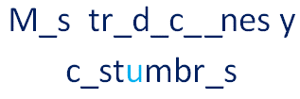

Ahora que se pongan las íes. De esas hay varias. A ver si adivinas.

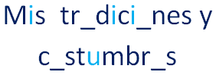

Ahora las oes.

Muy bien, ¿Ya sabes qué dice?

Sí, exacto ¡Mis tradiciones y costumbres!

Festeja bailando la pelusa:

“Queremos que conductor nos baile la pelusa,
Queremos que conductor nos baile la pelusa,
Pelusa por aquí,
Pelusa por acá,
Pelusa por delante y
Pelusa por detrás”.

Las costumbres y tradiciones, son las que se integran a tu comunidad y te permiten sentirte parte de ella.

Todos formamos parte de muchas tradiciones y de costumbres que copiamos y decidimos hacer. Al momento de formar parte de una sociedad, formas parte de sus costumbres o tradiciones. Por ejemplo, para que vayas detectando cuáles son las tuyas. Cuando llega el día de tu cumpleaños, ¿Qué pasa?
Estos son algunos ejemplos de tradiciones:

- A muchos niños les gusta partir un pastel con la familia y además reciben regalos. Esa es una tradición.

- El 24 de diciembre en Noche Buena, la familia se reúne y a veces hay regalos o intercambios.

- Cada cambio de año en la escuela, los niños se presentan frente al nuevo grupo.

- En los cumpleaños de las personas más grandes, algunos acostumbran ir a comer a su lugar favorito.

Para que quede más claro, te invito a escuchar la siguiente canción, a ver si la reconoces

- El burrito sabanero en náhuatl/pilkuantitlan borro.
https://www.youtube.com/watch?v=FQzRIkuAFvI

Es una canción muy vieja, pero muchísimo más de lo que crees, tanto que se volvió una tradición escucharla en las fiestas de diciembre.

Muchos la conocen porque la han escuchado en la escuela, o en un mercado, o en una tienda, el súper, o la casa de la abuela, el radio y por supuesto, no siempre en la misma lengua. Esta versión, por ejemplo, está en náhuatl.

Tal vez por eso sólo entendía unas cuantas palabras, por eso es muy importante saber distinguir tradición de costumbre, porque no son la misma cosa.

Por ejemplo, tú puedes tener la costumbre de caminar siempre por la misma calle cuando ibas a la escuela o a la casa de algún familiar, y mantienes la tradición de disfrazarte para ciertas fechas o celebrar algunas fiestas.

Los factores que diferencian las costumbres de las tradiciones son básicamente, su forma de manifestación, la forma en la que se transmiten, la cantidad de gente que las adopta y el tiempo que transcurre en lo que esto ocurre.

Como la canción que escuchamos, que tiene muchísimo tiempo. Una costumbre se asocia a una rutina cotidiana, o hábito individual. Como lo que cada quién hace antes de comenzar la clase o, por ejemplo, cuando alguien tiene la costumbre de desayunar siempre lo mismo.

Piensa en que costumbre tienes tú o tu familia.

Eduardo dice: Yo tengo la costumbre de comerme primero el cereal del plato y luego la leche.

Renata comenta: Yo tengo la costumbre de sacar la ropa que me voy a poner al otro día, desde la noche anterior y dejarla lista.

Las tradiciones, son costumbres que han practicado los antepasados y que se siguen realizando, estas se transmiten de generación en generación y son enseñadas por la familia a los más pequeños. Como la tradición de poner una ofrenda el día de muertos.

Menciona alguna tradición que tengas o que hayas visto.

Miguel dice: yo recuerdo haber visto la fiesta de la Guelaguetza en Oaxaca, sé que es una tradición porque se celebra desde hace muchísimos años y solamente de esa comunidad.

Andrea comparte: hace poco fui a la fiesta de quince años de una prima. Eso es una tradición en mi familia.

Observa con atención las siguientes imágenes para que las catalogues como costumbres o tradiciones

Las tradiciones, son costumbres que se transmiten de generación en generación, es decir, del abuelo o abuela a sus hijos e hijas, y de los papás o mamás a sus hijos o hijas más pequeñas, trata de identificar cuáles imágenes son tradiciones y cuáles costumbres.

Imagen 1. Muestra a una serie de personas tomando ponche en Navidad. ¿Tradición o costumbre?

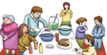

Tradición, porque es algo que muchos hacemos.

Imagen 2. Alicia paseando a su perro cuando regresa del trabajo, siempre va al mismo parque a la misma hora.

Es una costumbre, porque solo ella lo hace así. Es algo que a ella le gusta y le conviene.
Imagen 3. Gente rompiendo una piñata.

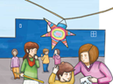

Eso también es una tradición.

Imagen 4. Una serie de niños celebrando un cumpleaños. Haciendo una fiesta.

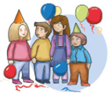

Eso es una tradición. Desde hace muchísimos años se celebran los cumpleaños.

Imagen 5. Un avioncito dibujado en el parque de la Colonia de Paloma, y donde ella juega con su papá a la salida de la escuela.

Es una costumbre. Es algo que ella hace con su papá.

Imagen 6. La siguiente imagen retrata a Diego que ayuda a su abuelo a preparar la cena del 15 de septiembre por el día de la independencia.

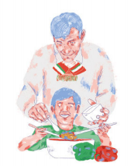
Eso es una tradición también.

Imagen 7. Lucía que ayuda a su abuelita a poner la ofrenda para los días de muertos.

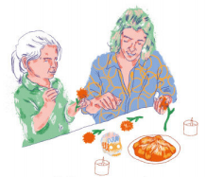

Eso es una tradición. Una tradición mexicana.

Imagen 8. Casandra, con su papá panadero que van juntos a vender el pan que hace su familia desde hace muchísimos años.

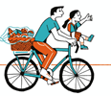

Es una familia que se dedica a eso desde hace mucho, cuentan que fue la primera panadería de ese pueblo. Entonces es una tradición, una tradición familiar. Y habrá otras familias que tengan la tradición de comprar ese pan y otras que apenas tienen la costumbre, pero que, si lo siguen comprando, en muchos años será una tradición también para su familia.

Imagen 9. Una familia que lava los trastes sucios antes de irse todos a dormir.

Eso es una costumbre, cada familia pone los horarios y tareas que quieran entre todos. Si les funciona hacerlo siempre igual, se vuelve una costumbre.

Y por último la imagen 10. Alfonso bailando la danza de los Chinelos con su traje.

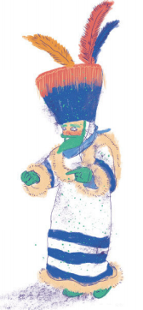

Esa es una tradición, también es una tradición mexicana. En México existen muchísimas tradiciones, tantas que por cada lugar que visitaras conocerías tradiciones que ni te imaginas.

Danzas, fiestas, música, celebraciones varias, ¿Qué tradiciones hay en dónde vives?

Sería muy interesante conocer todas las tradiciones del país, porque, además, participar en las costumbres y tradiciones que se realizan en el lugar donde vives, te une a tu familia, a tu escuela y a tu comunidad, y te hacen sentir parte del mismo grupo.

Además, arraiga el sentimiento de orgullo por ser parte de un grupo y compartir intereses, gustos, valores, tradiciones, costumbres y una forma de vida.

Una de las tradiciones más comunes es el de romper una piñata en las posadas.

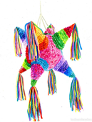

“Dale dale dale, no pierdas el tino, porque si lo pierdes, pierdes el camino. Ya le disté una, ya le disté dos, ya le disté tres y tu tiempo se acabó”.

Te invito a observar el siguiente video.

- Chorcha De Las Calacas (Demo)
https://www.youtube.com/watch?v=D0h08FfMjew

Poner la ofrenda es una tradición muy entretenida, buscar las fotos que se van a poner en ella, comprar las flores, el pan, prender el incienso, conseguir el papel picado. Y luego, comerme todo lo que se puso.

Es una de las tradiciones más importantes en nuestro país, ojalá que las nuevas generaciones sigan pasando a sus hijos estas fiestas, para que durante muchos años más se sigan celebrando.

Porque mantener una tradición viva es tarea de todos. Y así como hay costumbres o tradiciones que ya no se aplican por diversas causas, hay otras, como ésta que como no le causan daño a nadie, al contrario, unen a quienes las acostumbran, deben durar muchos años más.

Por ejemplo, echar cohetes o quemar llantas en las fiestas de fin de año ya no está bien. Esa es una tradición que puede causar daño a ti y a los que te rodean.

Ya que contaminan, hacen ruido, espantan a los animales y a otras niñas y niños, además de que son peligrosos. Ese es un ejemplo de cómo el tiempo también cambia a las costumbres y a las tradiciones.

Para terminar con la sesión de hoy, pregúntale a las personas con las que vives, qué costumbres y tradiciones tienen en familia, y cuáles en la colonia, en el barrio, el estado y/o pueblo en el que vives.

Cada que encuentres una tradición o costumbre de la que eres parte, pregúntale a quién esté contigo, si sabe de dónde surgió. Hay historias realmente interesantes detrás de esto, historias que aparecen o se vuelven leyendas. A veces todo comenzó hace tantos años, que la información real se perdió, pero siempre hay historias entretenidas que te pueden hacer pasar un buen rato.

Como la tradición de cantar las mañanitas cuando apagas las velas de un pastel en tu cumpleaños.

Quizá hasta quieras ser un historiador como Panchito, para saberte todas las historias de cómo surgieren las tradiciones y costumbres de México y saber de dónde salió la tradición de comer tamales en la fiesta de la Candelaria o por qué hay niños adentro de la rosca de reyes o por qué hay que vendarse los ojos cuando le pegas a una piñata o por qué algunas personas comen pavo en Navidad.

¿Y qué me dices de cuando alguien se muere y lo velan las personas que lo querían?

O por qué se cantan los himnos de los países que se enfrentan en un partido de futbol o por qué los uniformes deportivos siempre son del mismo color según el club. Hay muchísimas cosas que investigar sobre las tradiciones y costumbres.

Pasarías horas y horas dando ejemplos de las costumbres y tradiciones que ves o conoces. Y otras muchísimas horas más investigando el origen de ellas. Existen infinidad de bellísimas costumbres y tradiciones.

¡Buen trabajo!

Gracias por tu esfuerzo.

Para saber más:
Lecturas

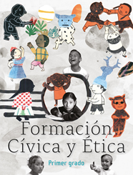
https://libros.conaliteg.gob.mx/20/P1FCA.htm

